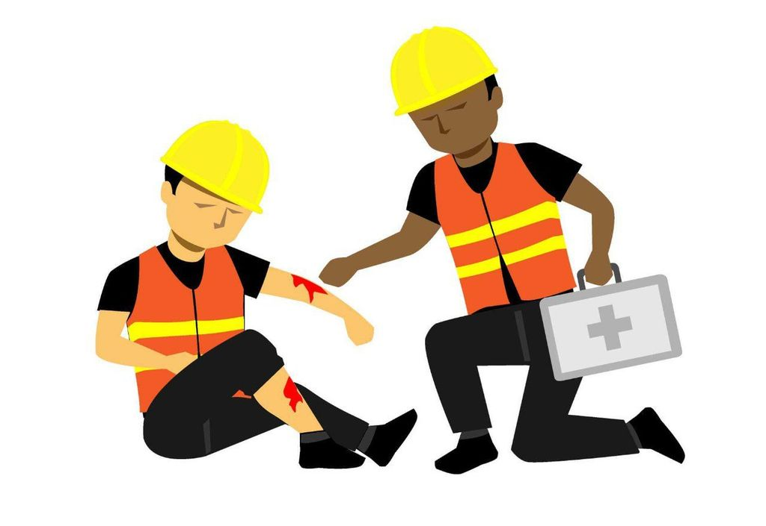

Обращение к работодателям

Несчастный случай на производстве - событие, в результате которого работниками или другими лицами, участвующими в производственной деятельности работодателя, были получены увечья или иные телесные повреждения (травмы), в том числе причиненные другими лицами, обусловленные воздействием на пострадавшего опасных производственных факторов, повлекшие за собой необходимость его перевода на другую работу, временную или стойкую утрату им трудоспособности либо его смерть.
Обращаем Ваше внимание, что стороной Работодателей края при заключении Соглашения между Правительством Ставропольского края, Территориальным союзом «Федерация профсоюзов Ставропольского края» и Региональным Союзом работодателей Ставропольского края «Конгресс деловых кругов Ставрополья» на 2022 - 2024 годы (далее - Соглашение) в пункте 6.40. приняты обязательства, предусматривающие обеспечение выплаты единовременной денежной компенсации сверх предусмотренной федеральным законодательством семье в результате смерти работника, наступившей от несчастного случая на производстве или профессионального заболевания, в размере не менее 50 - кратного размера минимального размера оплаты труда (по состоянию на 01.01.2024 г - 19242 руб.). В случае трудового увечья, полученного работником от несчастного случая на производстве или профессионального заболевания, размер единовременной денежной компенсации определяется в соответствии со степенью утраты профессиональной трудоспособности исходя из 50 - кратного размера минимального размера оплаты труда, и уменьшается в зависимости от степени вины потерпевшего, но не более, чем на 25 процентов.
При этом, минимальный размер оплаты труда ежегодно устанавливается федеральным законом и исчисляется исходя из темпа роста минимального размера оплаты труда, превышающего на три процентных пункта темпы роста величины прожиточного минимума трудоспособного населения в целом по Российской Федерации.
В соответствии с пунктом 3 статьи 11 Закона Ставропольского края «О некоторых вопросах социального партнерства в сфере труда» данный пункт Соглашения, распространяется на всех работодателей, не участвующих в заключение Соглашения, которые в течение 30 календарных дней после опубликования предложения о присоединении к Соглашению (опубликовано 22 февраля 2022 в газете «Ставропольская правда»), не предоставили мотивированный письменный отказ от присоединения к нему, за исключением организаций, в отношении которых функции и полномочия учредителя осуществляют государственные органы или органы местного самоуправления.
Однако, как показывает практика, многие работодатели района не владеют информацией об обязательствах по обеспечению выплат денежных компенсаций в указанных размерах или игнорируют их.
Согласно законодательству, сокрытие факта несчастного случая, повлекшего за собой травму, грозит работодателю штраф до 400 тыс. рублей при тяжелой производственной травме.

